柏崎市ボランティアセンター行き ＦＡＸ：２２－１４４１へ送信してください。
締切日：３月３日（金）17:00
令和4年度 ボランティア大交流会
参 加 申 込 書

① 団体名・・・

※個人の方は【参加者情報】からご記入ください

② 参 加 者 情 報
氏名 | 郵便番号：  住 所 ：  電 話 ：
氏名 | 郵便番号：  住 所 ：  電 話 ：
氏名 | 郵便番号：  住 所 ：  電 話 ：
上記のとおり申し込みます。
⇒団体の紹介チラシ、または、その他に紹介したいモノがありますか？

はい ・ いいえ
当日、活動紹介用のチラシや紹介したいモノなどございましたら申込締切までにボランティアセンター(豊町3-59)へ50部程度ご持参ください。
参加できない団体・個人についても、紹介したいチラシがありましたらご持参ください。
チラシは、当日の資料として参加者全員に配布します。

⇒申込締切：令和5年3月3日（金）17時までに
「参加申込書」を下記までご提出ください。
Google formからも申込可能です。
＜申込み・問合せ先＞
社会福祉法人 柏崎市社会福祉協議会・柏崎市ボランティアセンター
〒945-0045 柏崎市豊町3-59 柏崎市福祉センター内 （担当：猪爪、關）
ＴＥＬ22-1411 ＦＡＸ22-1441 メールks-14@syakyou.jp
Google form ： https://forms.gle/PAGfgo24JsDNUou89
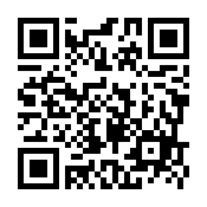
Google form

